МКУК г-к Кисловодска «ЦБС» 18 +
Библиотека-филиал № 5

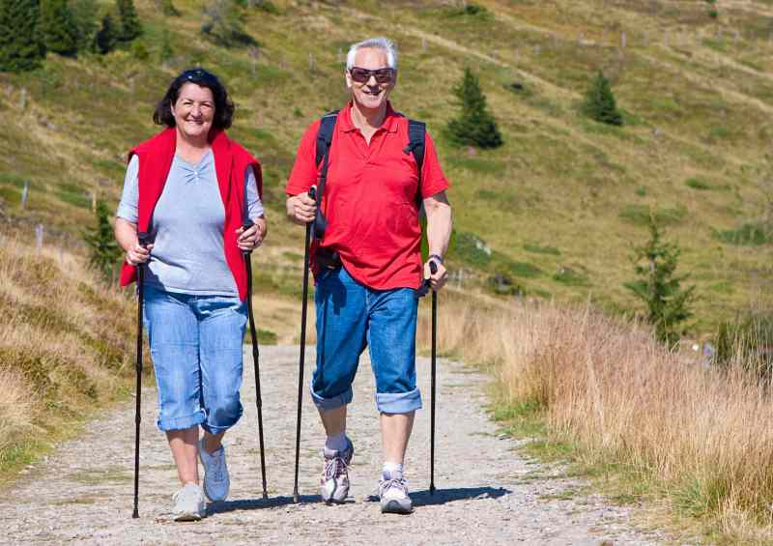

Кисловодск, 2015 г.

Скандинавская ходьба (от англ. Nordic Walking), дословно — Ходьба с палками (фин. sauvakävely, от sauva — «палка» и kävely — «ходьба», «прогулка») — вид физической активности, в котором используются определенная методика занятия и техника ходьбы при помощи специально разработанных палок.

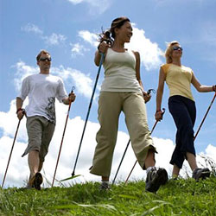
Скандинавская ходьба с палками (северная ходьба, нордическая ходьба, финская ходьба) - своеобразный вид любительского спорта, представляющий собой пешие путешествия, во время которых при ходьбе опираются на специальные палки, вид которых отдаленно напоминает лыжные. Это относительно новый, набирающий популярность вид оздоровительной физической культуры, который был запатентован финном Марком Кантаном в 1997 году под названием "оригинальная скандинавская ходьба".
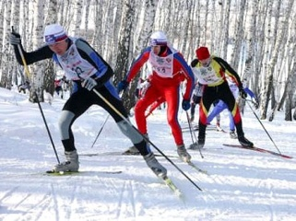
Идея же самой ходьбы с палками принадлежит финским спортсменам-лыжникам, которые вначале использовали обычные лыжные палки. Впоследствии оказалось, что спортсмены, интенсивно тренировавшиеся летом при помощи ходьбы с палками, получили зимой значительно более высокие результаты на лыжных соревнованиях. С легкой руки спортсменов ходьба с палками начала распространяться в странах Скандинавии, а затем и в Северо-Западной Европе, завоевав особую популярность в Германии, где были созданы специальные трассы для этого вида спорта. Автор патентованного названия Марк Кантан разработал и опубликовал первое пособие по оригинальной скандинавской ходьбе, и значительно модифицировал строение палок. Благодаря его изобретениям популярность ходьбы с палками сделала новый виток – оригинальный вид физической культуры получил широкое распространение во многих странах мира.

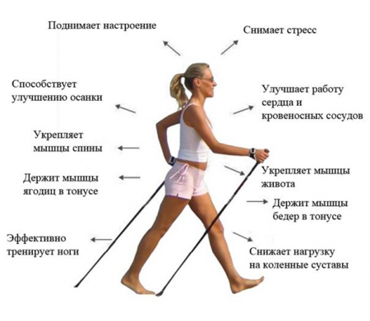
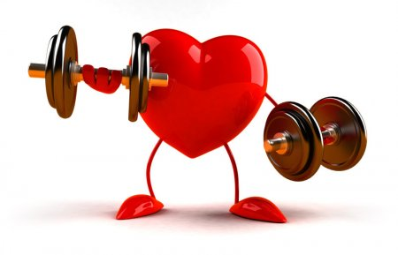
При ходьбе с палками очень хорошо тренируются мышцы спины и плечевого пояса, в то время как, к примеру, при беге мышцы верхней половины тела мало задействованы. Ученые подсчитали, что при скандинавской спортивной ходьбе получают повышенную нагрузку около 90% всех мышц человеческого тела, а при обычной ходьбе – только 70%. С другой стороны, опора на палки уменьшает нагрузку на коленные и тазобедренные суставы, а также на пяточные кости. Данное обстоятельство позволяет с успехом применять скандинавскую ходьбу при заболеваниях суставов нижних конечностей, пяточных шпорах, подагре и т.п. Поскольку при скандинавской ходьбе задействовано большее количество мускулатуры, она сжигает энергии почти в полтора раза больше, чем обычная прогулочная ходьба. Поэтому ходьбу с палками рекомендуют людям, склонным к полноте или страдающим ожирением. Большая энергоемкость скандинавской ходьбы способствует тренировке мышцы сердца (повышает частоту сердечных сокращений на 10-15 ударов в минуту). Научные исследования показали, что ходьба с палками тренирует чувство равновесия и координацию движений и, к тому же, является идеальным средством для улучшения осанки. Поскольку при скандинавской ходьбе задействованы мышцы верхней половины туловища, она, в отличие от обычного прогулочного шага, повышает дыхательный объем легких более чем на 30%. У пациентов, регулярно занимающихся этим видом оздоровительной физической культуры, снижается уровень холестерина в крови, улучшается работа кишечника, нормализуется обмен веществ, быстрее выводятся токсины, что в целом способствует общему омоложению организма. И наконец, что также немаловажно, скандинавская ходьба предоставляет больше комфорта при пеших путешествиях, поскольку вы сможете опираться на палки при подъеме на гору, или при коротких остановках.

За один час скандинавской ходьбы в быстром темпе вы избавитесь от 300 ккал. Если вы при этом будете задействовать верхнюю часть тела (вертеть корпусом и размахивать руками), то объем сожженных калорий возрастет. Помимо прочего, это прекрасный способ улучшить кровообращение, заставив работать сосуды, сердце и легкие.

Также ходьба с палками борется с гиподинамией, и если посчитать, сколько шагов ежедневно делает среднестатистический работник офиса, то эта цифра не будет превышать 6-7 тысяч. А дневная норма при этом составляет минимум 10 тысяч шагов. Скандинавская ходьба позволяет восполнить нехватку.

- Можно заниматься в любое время года на свежем воздухе, даже зимой.
- Доступный вид фитнеса для людей всех возрастов.
- Эффективный метод похудения.

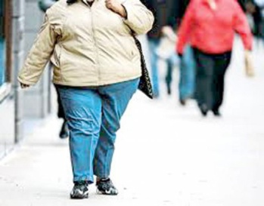

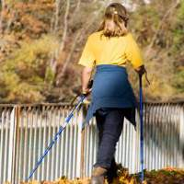
Благодаря этому виду лечебной физической культуры пациенты с протезированным тазобедренным суставом в уже через месяц после операции полностью возвращаются к обычному ритму жизни. Кроме того, данный вид оздоровительной физкультуры особенно показан при следующих заболеваниях: остеохондроз; сколиоз; заболевания легких (особенно хорошо при бронхиальной астме); хронические боли в спине, плечах и шее; вегето-сосудистая дистония; болезнь Паркинсона; психологические проблемы (неврозы, депрессии); бессонница; избыточный вес и ожирение. В лечебно-профилактических целях скандинавскую ходьбу с палками назначают при повышенном риске развития таких заболеваний, как: остеопороз; атеросклероз; артериальная гипертензия.

Скандинавская ходьба с палками практически универсальна – она подходит людям любого возраста, пола и уровня физической подготовки. Противопоказаний к скандинавской ходьбе, как таковых, не существует. Прогулки следует отложить в тех случаях, когда показан постельный или полупостельный режим (острые инфекционные заболевания, обострение любых хронических недугов с выраженным болевым синдромом и т.п.). При наличии серьезных заболеваний сердечно-сосудистой системы (стенокардия, гипертоническая болезнь и т.п.) перед началом тренировок желательно проконсультироваться с лечащим врачом.

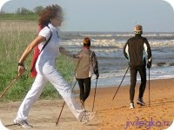
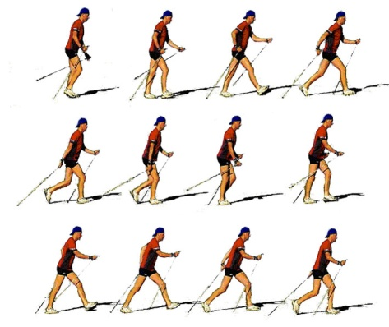
Техника скандинавской ходьбы с палками описывается признанными гуру данного вида спорта, как естественная. Действительно, она сильно напоминает обычную ходьбу: руки, ноги и туловище движутся свободно и синхронно: левая рука и правая нога вперед, затем следующий шаг – правая рука и левая нога вперед, и т.д. Во время ходьбы следует сначала становиться на пятку, а затем на носок, при этом движения должны быть плавными, без излишних рывков. Как и при любом путешествии, при скандинавской ходьбе главное - сделать первый шаг: при этом одну руку немного сгибают в локте и вытягивают вперед, следя за тем, чтобы палка находилась под углом, а другую, согнутую в локте руку, держат на уровне таза и направляют назад. Темп скандинавской ходьбы, как правило, несколько интенсивней, чем обычной прогулочной. При этом амплитуда движения рук определяет ширину шага и, соответственно, общую нагрузку на мышцы тела. При уменьшении размаха рук шаг делается мельче, и нагрузка снижается, а если необходимо сделать ходьбу более интенсивной, амплитуду движения рук увеличивают. Важно с самого начала правильно подобрать такую интенсивность ходьбы, которая давала бы наиболее значимый результат. Техника скандинавской ходьбы предусматривает разные варианты: можно чередовать медленную и быструю ходьбу, широкий и мелкий шаг. Возможны также короткие пробежки и перерывы для отдыха или упражнений с палками для ходьбы. Для любителей повышенных физических нагрузок предусмотрены специальные утяжелители для палок.

- Держим спину прямо.
- Главный принцип занятий похож на ходьбу на лыжах: одновременно вперед идет правая нога и левая рука, а затем левая нога и правая рука.
- Ногу сначала ставим на пятку, затем на носок.
- Сжимаем кисть руки, когда она идет по направлению вперед, и разжимаем, когда идет движение назад.
- Движение должно быть равномерным, вы должны выбрать такой темп, чтобы дыхание не сбивалось, и вы не задыхались.

Инструкторы по скандинавской ходьбе советуют придерживаться стандартного режима тренировок: не менее 2-3 раз в неделю с продолжительностью прогулки 30 минут и больше. Следует отметить, что многие любители ходьбы с палками свидетельствуют, что им подошел режим каждодневных тренировок с длительностью прогулки около часа. Такой ритм занятий скандинавской ходьбой обеспечивает ежедневный заряд энергии. Новички могут начинать с 15-минутных прогулок, через 3-4 дня. Темп наращивания частоты и продолжительности тренировок зависит от исходного состояния организма. Ни в коем случае не следует доводить себя до изнеможения.

Каждое занятие необходимо начинать с разминки. Для новичков подойдут самые популярные и несложные упражнения, такой разминки им будет вполне достаточно, чтобы подготовиться к собственно скандинавской ходьбе.

Упражнение 1.

Берем палку для скандинавской ходьбы за оба конца, и поднимаем ее над головой. Совершаем последовательные наклоны вправо и влево.

Упражнение 2.

Выставляем одну ногу вперед. Делаем наклон вперед, а руки при этом направляем назад. Затем наклоняемся назад, а руки направляем вперед. Сделав несколько наклонов, выставляем вперед другую ногу, и повторяем упражнение.

Упражнение 3

Берем в руки палки для ходьбы. Слегка отводим руки назад, так чтобы концы палок упирались чуть сзади. С упором на палки совершаем приседания. Инструкторы советуют делать не менее 15 приседаний (разумеется, новичкам следует начинать с 3-6 приседаний, а затем постепенно увеличивать их количество).

Упражнение 4

Опираемся на палку правой рукой, сгибаем левую ногу в колене и обхватываем лодыжку левой рукой. Стараемся поднести лодыжку к ягодичным мышцам. Останавливаемся в таком положении на 10-20 секунд. Стоим прямо. Затем проделываем то же упражнение с лодыжкой правой ноги.

Упражнение 5

Обе палки для скандинавской ходьбы ставим перед собой на расстояние чуть согнутой руки, на ширине плеч. Вытягиваем одну ногу вперед и ставим ее на пятку, носок поднимаем вверх. Другую ногу осторожно сгибаем в колене и наклоняемся вперед. Спину держим ровно, не сгибая. Задерживаемся в таком положении на 15 секунд. Затем повторяем упражнение, выставляя вперед другую ногу.

Упражнение 6

Берем обе палки в руки, и слегка отводим руки в стороны. Затем направляем руки назад и вверх. Поднимаем палки за спиной, пока не почувствуем натяжение мышц. Упражнение выполняем плавно, без рывков.

Упражнение 7

Обе палки для ходьбы - в руках. Делаем наклон вперед и упираемся на палки прямыми вытянутыми руками. Несколько раз прогибаемся, опираясь на палки.

Упражнение 8

Берем палку для скандинавской ходьбы в одну руку, поднимаем руку вверх и, сгибая в локте, закидываем за голову, так чтобы палка оказалась за спиной. Нижний конец палки перехватываем другой рукой, заводя руку за спину на уровне таза. Поднимаем верхнюю руку вверх до тех пор, пока не почувствуем натяжение мышц нижней руки. Повторяем упражнение, поменяв руки местами. Следует отметить, что данный базовый набор можно и нужно со временем дополнять собственными упражнениями, поскольку потребности в разминке у каждого индивидуальны.

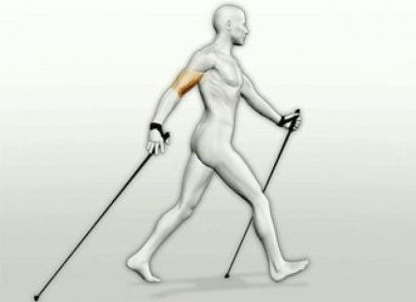
Ознакомившись с техникой скандинавской ходьбы и, сделав разминку, можно начинать первую прогулку. Перед началом ходьбы следует обязательно проверить состояние креплений и подогнать длину ремней, удерживающих палки в ваших руках. Что касается способов дыхания во время скандинавской ходьбы, то здесь нет четких правил и ограничений. Вы можете разговаривать со спутниками, что, разумеется, собьет ритм. Однако самое главное, чтобы вы получали удовольствие от занятий. Начинать дышать при ходьбе советуют как обычно, то есть через нос. Но скандинавская ходьба - достаточно энергоемкий вид спорта, поэтому очень скоро вам придется начать дышать через рот. Это вполне приемлемо. Инструкторы по скандинавской ходьбе советуют по возможности придерживаться ритма дыхания с соотношением вдоха и выдоха 1:2, то есть делать вдох через два шага, а выдох – еще через четыре. Чем заканчивают уроки скандинавской ходьбы? Завершив прогулку, следует сделать несколько глубоких выдохов и обычные упражнения, помогающие растянуть мышцы спины, бедер и икр. Упражнения на релаксацию выполняются в замедленном темпе, и не должны быть слишком длительными. После возвращения с урока скандинавской ходьбы очень полезно сходить в сауну или баню. Если такой возможности нет, то вполне подойдет теплая расслабляющая ванна. Необходимо хорошо прогреть мышцы, чтобы они не болели после первых тренировок.

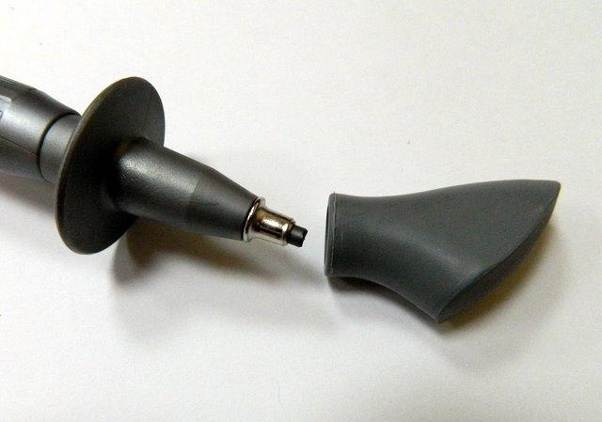
Обязательным элементом снаряжения для скандинавской ходьбы являются специальные палки с наконечниками. Обычные лыжные палки не подойдут, поскольку они значительно длиннее. Неправильно подобранная длина повышает нагрузку на опорно-двигательный аппарат, особенно на спину, колени и щиколотки. Другая отличительная особенность палок для скандинавской ходьбы – наличие специальных ремешков, напоминающих перчатки с отрезанными напальчниками. Такое устройство помогает отталкиваться палками, не сжимая их рукоятку, и таким образом предотвращает набивание мозолей на ладонях. Палки заканчиваются острым шипом, который помогает при ходьбе по снегу, льду, тропинкам и другой относительно рыхлой поверхности. Для ходьбы по асфальту и бетону используют специальный резиновый наконечник. Резина при ходьбе по твердой поверхности достаточно быстро стирается, поэтому наконечник приходиться часто менять. Обувь и одежда правилами скандинавской ходьбы не предписана. Вполне подойдут обычные, хорошо сидящие на ноге кроссовки и удобный спортивный костюм.

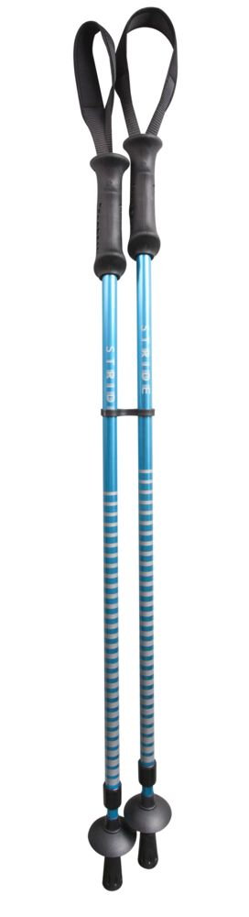
По строению древка различают телескопические (раздвижные) палки для скандинавской ходьбы, и монолитные (фиксированной длины). Среди любителей скандинавской ходьбы нет единого мнения по поводу того, какой из видов древка лучше подходит для прогулок. И телескопические, и монолитные палки имеют свои достоинства и недостатки. Телескопические палки для скандинавской ходьбы удобны тем, что их можно с легкостью подогнать под рост любого члена семьи. Особенно они хороши для детей, поскольку могут "расти" со своим владельцем. Другое немаловажное достоинство складных палок – комфортность при перевозке, их весьма удобно брать в дальние путешествия. Кроме того, телескопические палки для скандинавской ходьбы, как правило, значительно дешевле монолитных моделей. Недостатком складных палок является их значительно меньшая надежность: фиксаторы могут приходить в негодность при проникновении воды или песка, к тому же они нередко замерзают зимой. Испорченный фиксатор приводит к появлению посторонних звуков и вибрации. На это следует немедленно обратить внимание, потому что палка может неожиданно сложиться и спровоцировать серьезную травму. Монолитные (фиксированной длины) палки для скандинавской ходьбы более безопасны. Кроме того, они значительно легче и удобнее в обращении. Поэтому опытные инструкторы, как правило, советуют своим ученикам для начала приобрести палки фиксированной длины. Следует отметить, что и монолитные, и телескопические палки для скандинавской ходьбы бывают низкого и высокого качества, однако среди палок высокого класса вы не встретите складных моделей.

Каждая палка для скандинавской ходьбы на конце имеет шип. Он сделан из суперпрочного материала – карбида вольфрама. Этот шип еще называют когтем – его можно свободно втыкать в почву или песок, и он не будет ни проскальзывать, ни застревать. Лучшие палки для скандинавской ходьбы имеют набор съемных шипов, которые используют для различных поверхностей (снег, лед, грунт). Разумеется, когти не подходят для ходьбы по асфальту, поэтому в комплект входят специальные "сапожки" - съемные резиновые наконечники. Иногда палки для скандинавской ходьбы комплектуются пластмассовыми сапожками – они намного хуже. Резиновые наконечники достаточно быстро стираются, поэтому, независимо от цены палок, следует обзавестись комплектом запасных "сапожков".

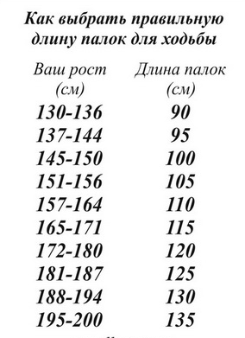
При подборе монолитных палок для скандинавской ходьбы необходимо заранее рассчитать их длину. Расчетная формула достаточно проста: необходимо собственный рост умножить на коэффициент 0.68, а полученный результат округлить до ближайшей цифры, кратной числу 5. К примеру, если Ваш рост 174 см, то длина палок рассчитывается по формуле 174×0.68. Полученный результат (118.2) округляем до 120. Итого, необходимый размер палок для скандинавской ходьбы составляет 120 см. На такую длину следует самостоятельно установить раздвижные (телескопические) палки. Поскольку строение тела у каждого человека имеет свои индивидуальные особенности, расчетный размер может несколько отличаться от физиологичной для вас длины. Поэтому выбранную длину следует еще раз проверить "в работе". Для этого берем палку для скандинавской ходьбы в руку, и ставим наконечник на носок ноги. При этом локоть держащей палку руки должен согнуться под прямым углом. Следует отметить, что при помощи изменения длины можно регулировать интенсивность физической нагрузки при ходьбе: с увеличением длины палки нагрузка повышается. Поэтому некоторые инструкторы советуют для повышения нагрузки увеличивать рекомендуемую длину на 5-10 см. Данный совет хорош для продвинутых спортсменов, обладающих раздвижными палками.

Перечень использованных материалов:

- http://www.tiensmed.ru/news/nordicwalking-b3i.html
- http://jivilegko.ru/krasota-i-zdorove/figura-na-zavist/pohudenie-s-pomoshhyu-hodbyi/polza-skandinavskoy-hodbyi/
- https://ru.wikipedia.org/wiki
- http://natural-medicine.ru/fitnes/8520-skandinavskaya-hodba.html

Ответственная за выпуск

заведующая библиотекой-филиалом № 5 Н.А. Морозова

